**1. A feladat a nagy világvallásokra vonatkozik. 2008 okt**

**Ossza két csoportra a felsorolt vallásokat, és írja be a fogalmakat a táblázatba!**

*(Elemenként 0,5 pont.)*

**brahmanizmus, buddhizmus, kereszténység, iszlám**

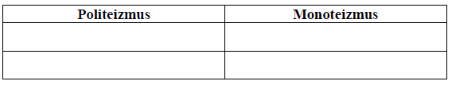

megoldás

